CR ABRUZZO-MOLISE FPI  Email: abruzzo.molise@fpi.it  Website: http://abruzzomolise.fpi.it/abruzzomolise.html  PROGRAMMA DI RIUNIONE | 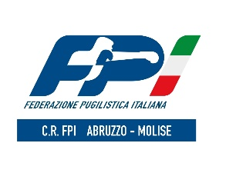

ASD/SSD organizzatrice: |  |  |  | Luogo di svolgimento: |  |  | Data: | Note CR
 | ANGOLO ROSSO |  |  |  | ANGOLO BLU |  |  | Note CR
 | Cognome e Nome | Qualifica | Società | Cat. Peso | Cognome e Nome | Qualifica | Società | Note CR

Firma e Timbro Presidente ASD/SSD
_____________________________

